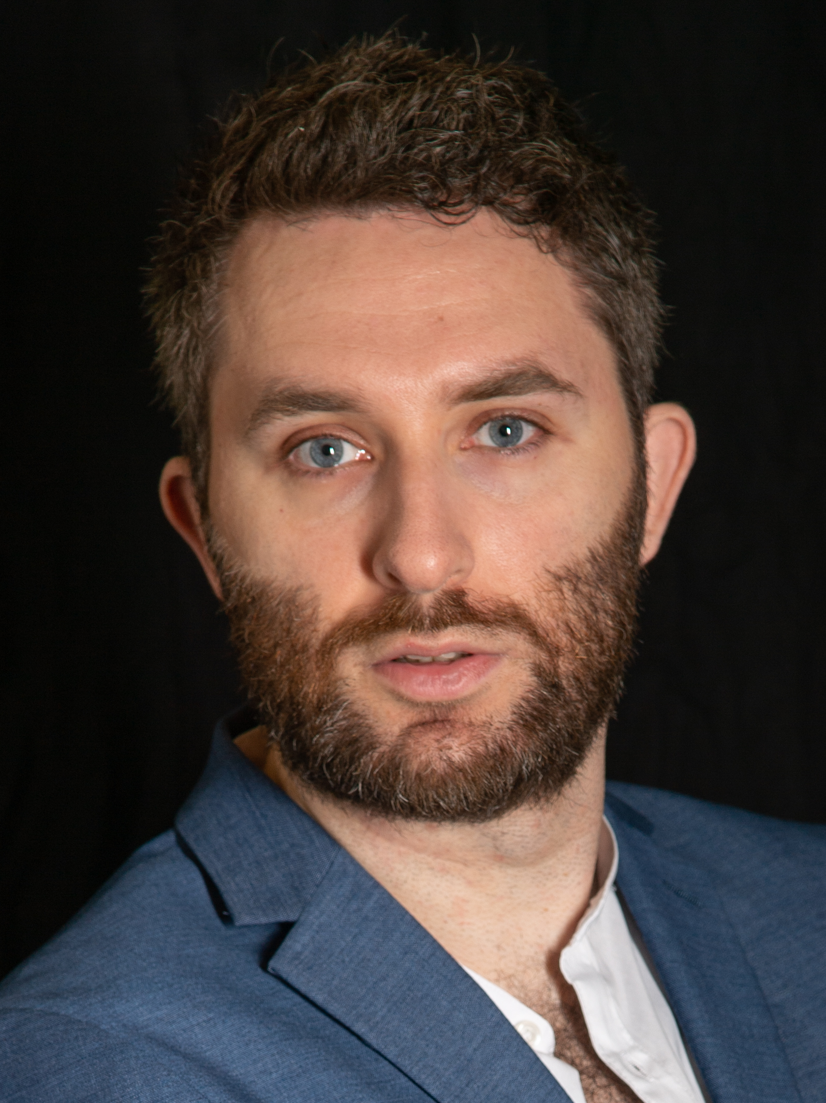
Claudio Gabriele
Nato a. Erice (TP), Residente a Roma.
E-mail. claudiogabriele1989 @gmail.com
Sito Web. www.claudiogabrieleattore.com
Agenzia. Studio Andrea Lamia Management

DATI PERSONALI:
Altezza: 183cm/ Taglia: 52/ Peso: 85 Kg/ Scarpe: 45/ Capelli: Castani
Occhi: Azzurri/ Età scenica: 25/30

TITOLI DI STUDIO:
-2014, Laurea Magistrale Dams-Teatro-Musica-Danza, Roma.
-2013, Laurea di primo livello in Accademia di belle Arti ''Kandiskij'', Trapani.
-2008, Anno integrativo Liceo Artistico, Trapani.
-2007, Diploma Liceo Artistico Michelangelo Buonarroti, Trapani.

FORMAZIONE ARTISTICA:
-2020, MasterClass di recitazione con Marco Simeoliil 28 e 29 marzo 2020.
-2019, speciale masterclassin recitazione cinematografica con Giancarlo Giannini, firenze – 6 e 7 aprile.
-2019, Corso di Dizione/Recitazione, Michele Sanzò.
-2019, Corso di Formazione Attoriale con Paolo Sassanelli.
-2017, Corso di Formazione e Specializzazione in Scherma Scenica, Maestri; Massimo Racca,
Tito Tommasini.
-2017, MasterClass di Recitazione, centro di formazione cinematografico nazionale fonderia delle arti, Maurizio Boco.
-2017, Corso di Dizione, Adriano Saleri.
-2017, Corso di Recitazione Cinematografica, SetStudio Academy.
-2017, Corso di Canto, Claudio Milano.
-2017, Corso di Canto, Antonio Cicognara Compositore.
-2017, Corso di Recitazione Cinematografica ''Vision Academy'', Fabrizio Fazio.
-2017, Laboratorio Teatrale MAG ''Movimento Artistico Giovanile'', Valeria Nardella.
-2016, Laboratorio Teatrale ''Tra un Manifesto e lo specchio''.
-2014, Workshop “Musical Project” diretto da Manuel Frattini inizio 7 gennaio.

TEATRO:
-2020 ''Non c’è più niente da fare '', (Attore Protagonista) Regia di Francesco Proietti.
-2017-2020 ''Compagnia Sotto le stelle'', Matinée; Peter pan, Hercules, Aladdin, Frozen, Piccolo Principe, Phocahontas, Pinocchio. (Attore Protagonista).
-2018 ''Fate i Bravi'', Commedia Brillante (Attore Protagonista), Regia di Federico D'ambrosi.
-2016/2017 ''Lo Strampalato Mondo Di Alice'', Commedia Musicale, (Attore Protagonista), Regia di Valeria Nardella.
-2015 ''Il Matrimonio'' Commedia Brillante, Regia di Davide Petrucci.

LUNGOMETRAGGI:
-2021, ''Anatar'' Regia di Lorezo Dante Zanoni
-2019, ''Tales To Tell in the Dark'' (Attore Protagonista) Regia di Domiziano Cristopharo.

CORTOMETRAGGI:
-2018, ''Cattività di pensiero'', (Attore Protagonista) Regia di Giovanni Corsanego.
-2018, ''Il Risveglio '', (Attore Protagonista) prodotto da Fabrizio Fazio, Vision Studio.
-2017, ''Rossella'', prodotto da Fabrizio Fazio, Vision Studio.
-2017''Un Destino Comune'', (Attore Protagonista) prodotto da Fabrizio Fazio, Vision Studio.
-2017, ''La Resa '', (Attore Protagonista), prodotto da Fabrizio Fazio, Vision Studio.
-2015, 'L'ultima Rosa'' diretto da Barbara Bulzomi, Vision Studio.

PUBBLICITA:
-2018, Pubblicita ''Find Me'' per ''My Wedding Affair''. (Attore Protagonista) Dirtetto da Andrea
Tricarico e Francesco Galdieri

RUOLI SECONDARI:
CINEMA:
-2019, ‘’ Diavoli’’, regia di Guido Maria Brera, Roma.
-2017, ''Il Peccato'', regia di Andrej Končalovskij, Roma.
-2017, ''Apocalipse'', regia di Leonardo Caminha De Miranda Silva, Roma.
TELEVISIONE:
-2017, ''Alta Infedelta'' Ep 4X24 ''Benvenuti al Sud'', Roma.
TEATRO:
-2014, Teatro Giuseppe Di Stefano, Ente Luglio Musicale Trapanese:
''il Barbiere di Siviglia'', diretto da Renato Bonajuto,''Carmen'', diretto da Alessio Pizzec, ''Il Trovatore'',
diretto da Giovanni Scandella.
PUBBLICITA:
-2019, Pubblicità Amazon.

FOTOMODELLO/MODELLO:
-2021-2022, Modello di Nudo, Accademia D’Arte RUFA
-2022, ''Fotomodello per Auguto Frascatani''
-2018, Fotomodello per ''My Wedding Affair''.
-2018, Fotomodello per ''3C/A'' Simone Nardini.
-2018, Fotomodello per Carlo Ferrari.
-2018/2019, Fotomodello per Serafino Giacone.

CONCORSI DI BELLEZZA:
-2018, ''Miss & Mister Look'', Organizzato da Archivio e Spettacolo.
-2018, ''Mister Tourism World'', Oranizzo da Marco Calisse., (finalista).

SKILL:
Canto, Spirito di gruppo, Attore Poliedrico, Cambio tono di voce, Combattimento con Armi; Spada/Bastone, Dialetto Siciliano, Disegnatore, Disinibito.

